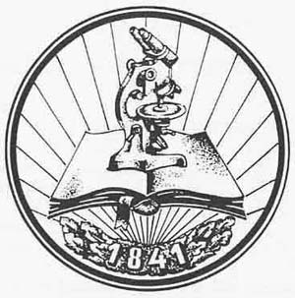



**TÖRTÉNELEM LEVELEZŐS VERSENY**

**TIT**

**8. osztály**

**3. forduló**

**2024/2025**

**TÉMAKÖR: AZ 1956-OS FORRADALOM ÉS SZABADSÁGHARC**

|  |  |  |
| --- | --- | --- |
| **név** | **iskola** | **beküldési határidő** |
|  |  | **2025. február 7. (péntek)** |

1. **Számozással állítsd időrendbe az eseményeket! (6 pont)**

____ Mány Erzsébet kivégzése ____ a forradalom kezdete ____ Szuezi válság kezdete

____ Forgószél hadművelet kezdete ____ Mindszenty kiszabadítása ____ salgótarjáni sortűz

1. **Olvasd el figyelmesen a szöveget, majd válaszolj a kérdésekre!**

*„Hajnali négy óra tájban ágyúk dörgése, géppuskák ropogása, repeszgránátok robbanása és tankok dübörgése verte fel a rossz előérzettel pihenni tért, nehéz álomba merült csabaiakat. Különösen szörnyű volt ez az ébresztés a Luther utca, Bartók Béla út és a főterek által határolt negyed lakóinak, és valóságos pokol azok számára, akik a város legforgalmasabb, üzletekkel szegélyezett útján: az akkor Sztálin, ma Andrássy nevét viselő főutcán laktak. A második világháború keleti frontjának és amerikai légi támadásainak emlékét idegeikben őrző emberek riadtan meredtek egymásra, s otthonuk falaitól oltalmat remélve, várakoztak a fegyverek elnémulására. Amikor az említett utcák és terek lakói órák múltán kiléptek otthonukból, egy ostromtól sebzett, szovjet katonáktól hemzsegő városnegyed csüggesztő képe tárult szemük elé. Az állomástól a centrum felé induló polgár első döbbenetét a helyőrségi laktanya látványa okozta. A vasúttal párhuzamos kőkerítésének négy-öt méteres szakaszát T–34-es harckocsik törték át, Sztálin út felőli főkapuját pedig ugyanilyen tankok bevetésével földig lerombolták. A nehézfegyverek lövedékei malomkerék nagyságú nyílásokat vágtak az épületek falain, míg a könnyűfegyverek működését betört ablakok és kirakatok százai jelezték.*

*A munkástanácsok ügyeiben fáradozó Molnár Mihály naplójában érzékletes leírást ad a belváros szovjet agressziót követő állapotáról. Kidöntött fák, széttaposott útszegélyek mutatják a tankok száguldásának nyomait, járdákat borító „üvegcserép-szőnyegek” tanúskodnak a gépfegyverek és golyószórók „sikeres munkálkodásáról”. A középületektől övezett főtereket szovjet lövegek, harckocsik, rohamsisakos katonák uralják. A városháza, a belügyi főosztály és a megyei tanács épületei összelőve. A főutcáról leágazó Irányi és Munkácsy utcáknál tüzelésre kész tankok, a színház és a belvárosi iskolák előtt ugyanez a helyzetkép. A fizikai rombolás „művével” tökéletes összhangot alkot a rombolók legsürgősebb „szellemi” ténykedése. A belvárost elözönlő szovjet csapatok egyik első teendője volt a Független Újság november 4-i kinyomtatott, terjesztésre váró példányainak lefoglalása, vagyis a sajtószabadság felszámolása.*

*Ezzel egyidejűleg PRIKAZ (PARANCS!) címmel plakátokat ragasztottak a falakra, melyek tudatták a polgári lakossággal, továbbá a fegyveres testületek – honvédség, rendőrség – tagjaival, hogy a megjelölt helyen fegyvereiket haladéktalanul adják le a szovjet katonai hatóságoknak. E parancs megszegőivel szemben szigorú rendszabályokat helyeztek kilátásba. A lakosság utcai közlekedését, „szabad mozgását” reggel 6 órától délután 16 óráig engedélyezték, magyarán szólva: délután 4 órától másnap reggel 6 óráig kijárási tilalmat rendeltek el. Az általános szesztilalmat pedig a nap teljes 24 órájára érvénybe léptették.*

*[…]Nos, a november 4-i „győztesek” okkal éreztek zavart és feszélyezettséget, mert maguk sem gondolhatták, hogy hadműveletük valami dicső haditett. Hiszen békés elvonulásra tett minapi ígéretüket megszegve, rátörtek a szendergő városra, tetemes anyagi kárt okoztak középületeiben, magánházaiban, és megölték két ártatlan lakosát: a Szent István téren kapuőrségben állt Harmati Imre rendőr szakaszvezetőt és Kovács Zoltán honvéd őrnagyot, aki a Szabadság téren hasztalan próbált menekülni a szovjet géppuskák golyózápora elől.”*

Forrás: <http://www.rev.hu/ords/f?p=600:2:::::P2_PAGE_URI:kiadvanyok/evkonyv99/locsei>

**Ki ő? (4 pont)**

A szovjet támadás halálos áldozata: _____________________________ és ____________________________

Róla nevezték el a korszakban Békéscsaba főutcáját: __________________

Naplót ír az eseményekről: _______________________________________

**A szöveg alapján döntsd el az állításról, hogy igaz (I) vagy hamis (H)! (5 pont)**

A szesztilalom reggel hattól 16 óráig tartott. _____

A második világháborúban az amerikaiak bombázták Békéscsabát. _____

A szovjetek minden iskola elé állítottak tankokat. _____

A támadók lerombolták a helyőrségi laktanya épületeit. _____

A hadművelet a délutáni órákban kezdődött. _____

**Mit jelentenek a következő szavak? (6 pont)**

agresszió (nemzetközi jog szerint):____________________________________________________________

szesztilalom: _____________________________________________________________________________

kijárási tilalom: ___________________________________________________________________________

1. **Kit látsz a képen? (4 pont)**

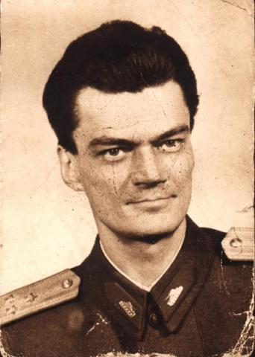

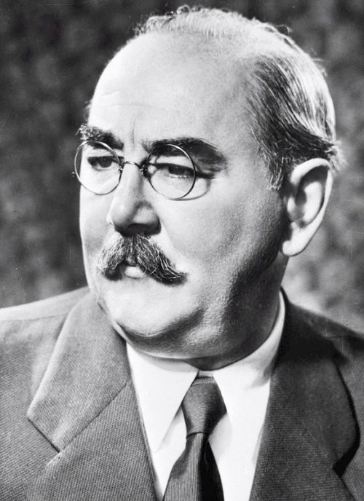

__________________________ ________________________

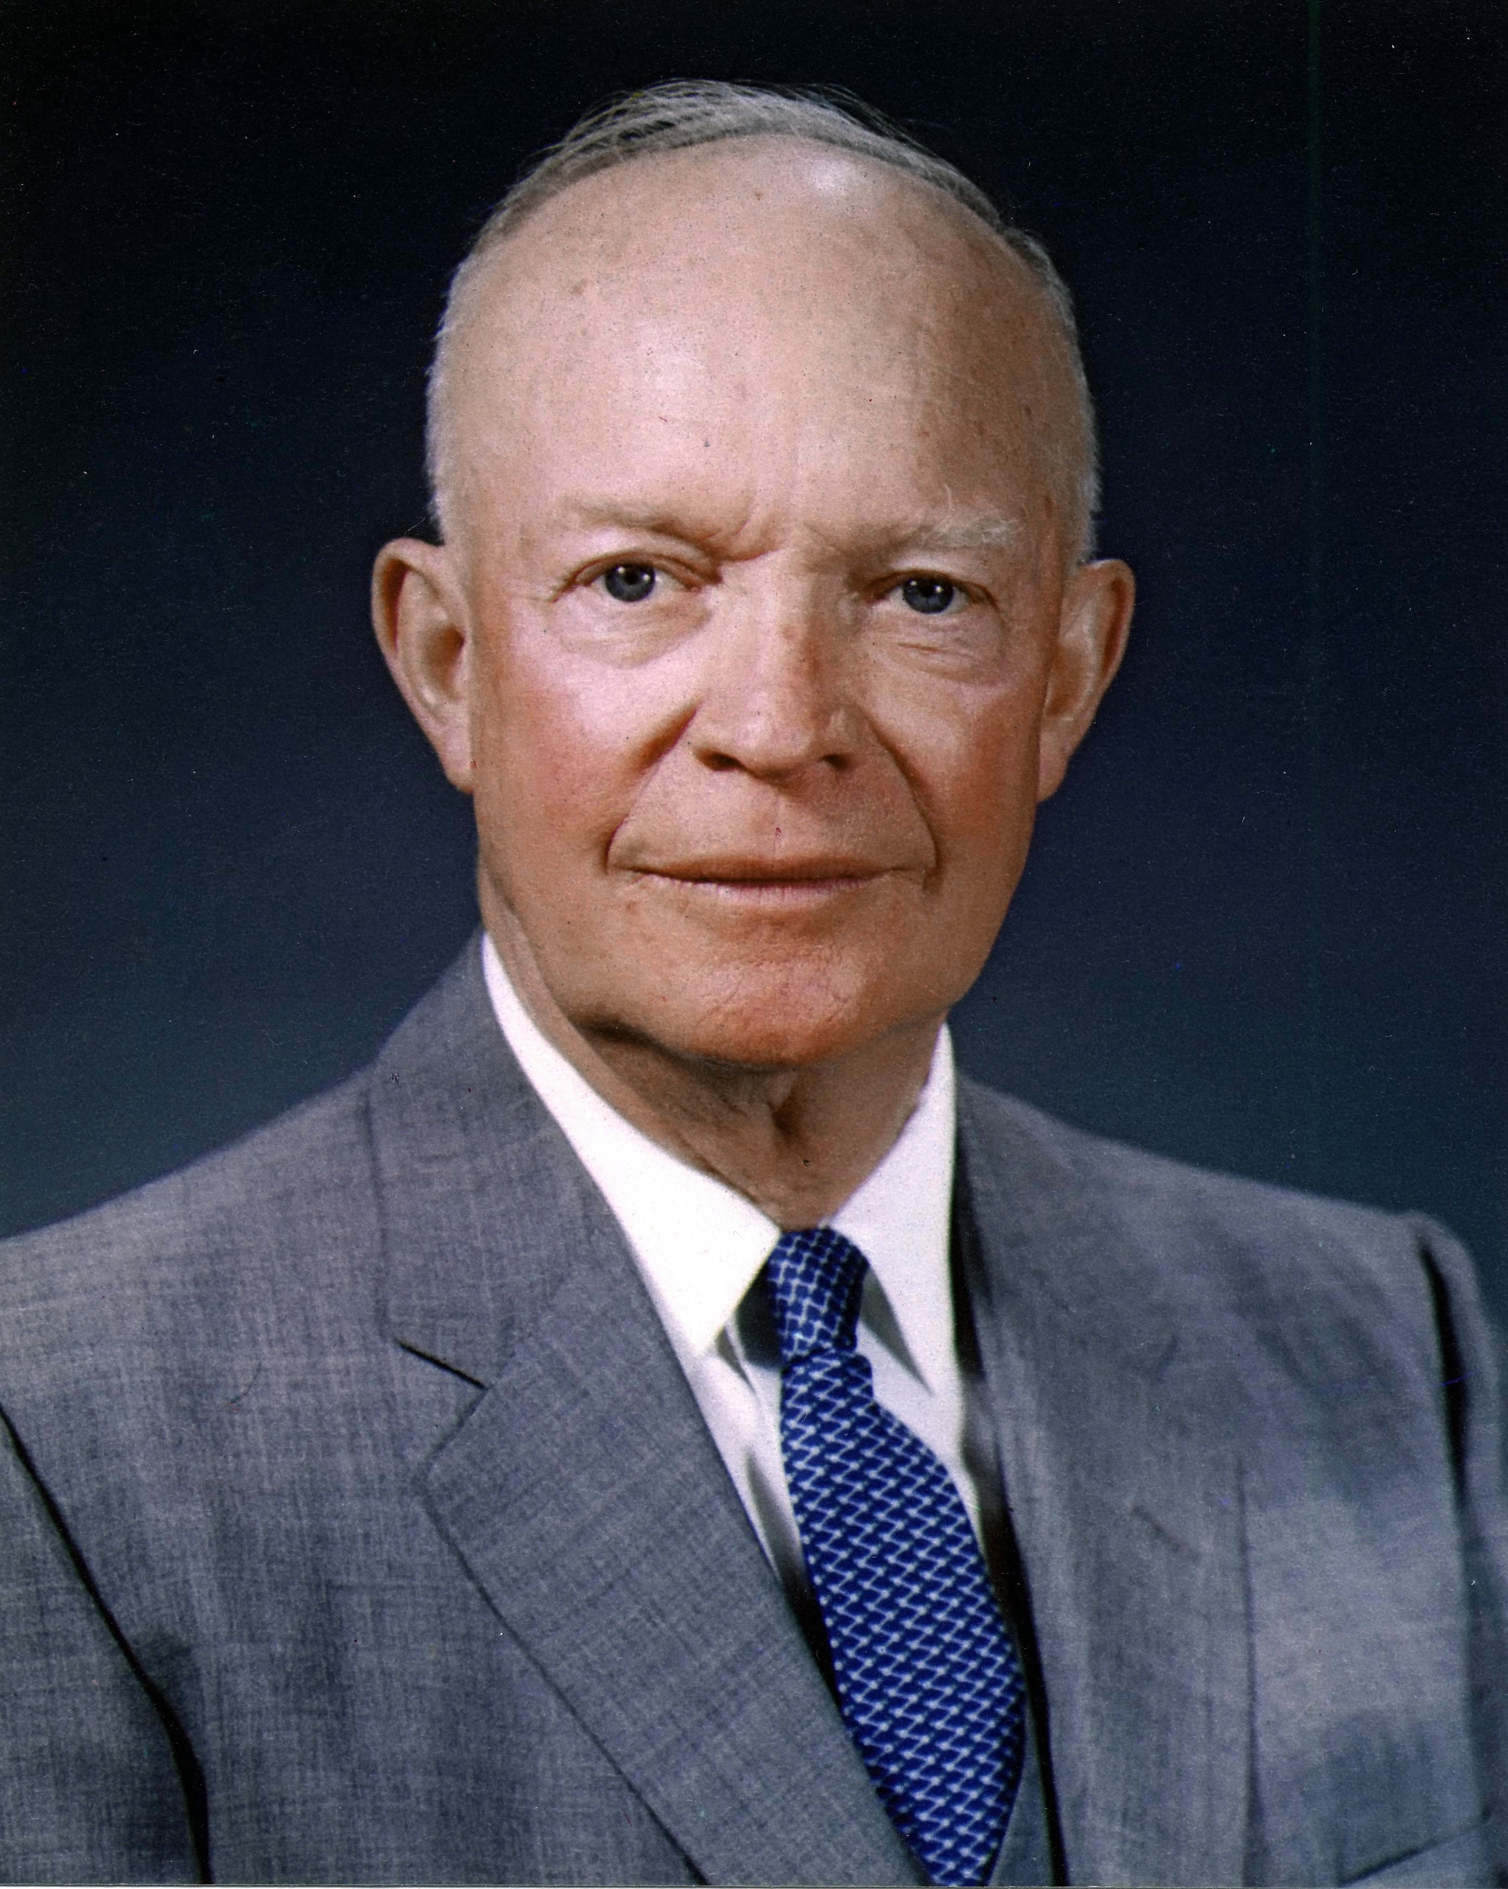

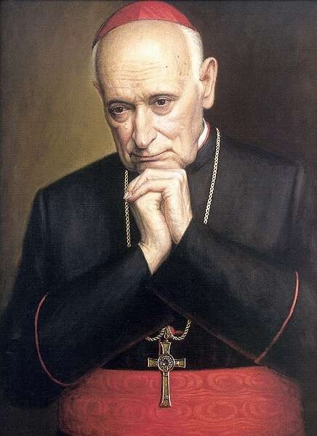

_________________________ _______________________

1. **Melyik, 1956-os filmre ismersz rá az ismertető alapján? (5 pont)**

A film Nagy Imre életét mutatja be a jugoszláviai nagykövetségtől, a perén át a kivégzéséig. A 2004-ben készült filmet Mészáros Márta rendezte.

A film címe: _________________________________________________

2018-ban készült ez a német film, mely az 1956-os forradalom idején játszódik az NDK-ban. Érettségi előtt álló fiatalok 5 perces csenddel emlékeznek meg a magyar forradalom áldozatairól.

A film címe: ________________________________________________

13 évvel ezelőtt készült magyar film a forradalom eseményeiről, mely a címét egy Petőfi versről kapta.

A film címe: ________________________________________________

A forradalomról készült magyar musicalfim.

A film címe: ________________________________________________

Ez a 2006-ban készült film a megtorlás legfiatalabb áldozatáról szól.

A film címe: ________________________________________________

1. **Zenék 1956-ról. Nevezd meg a magyar előadót/zenekart! (5 pont)**

1956. Hungary: __________________________________________________

Neveket akarok hallani: ____________________________________________

1956: ___________________________________________________________

’56 él! __________________________________________________________

Az egyik olasz focicsapat szurkolói a mai napig megemlékeznek az 1956-os forradalomról egy dallal, mely az *Előre budai srácok* címet viseli. Melyik csapat szurkolóiról van szó? _______________________

1. **Válaszolj a kérdésekre az 1956-os magyar forradalom és szabadságharc eseményeit leíró forrásrészletek alapján! (4 pont)**

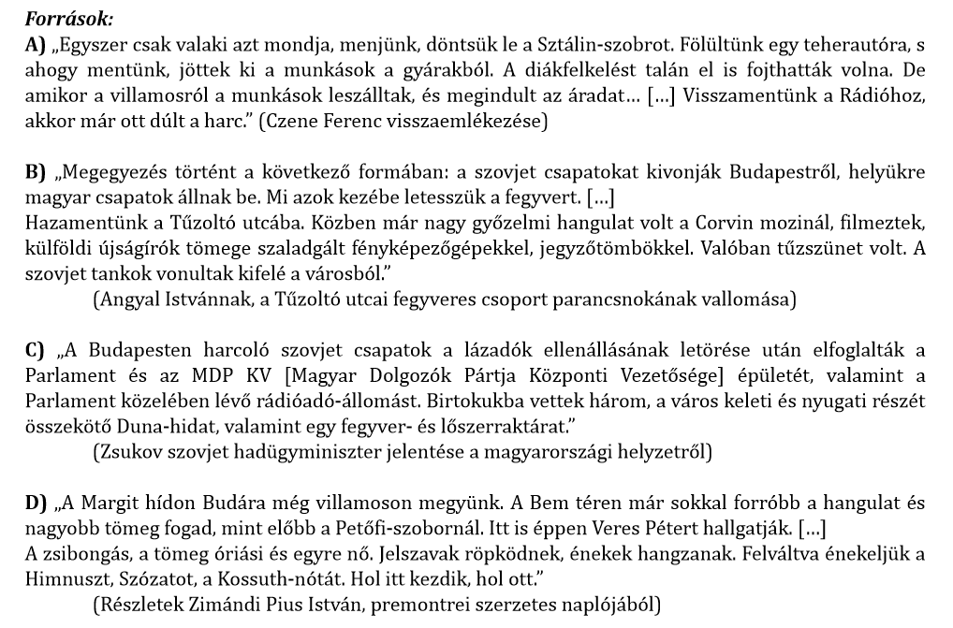

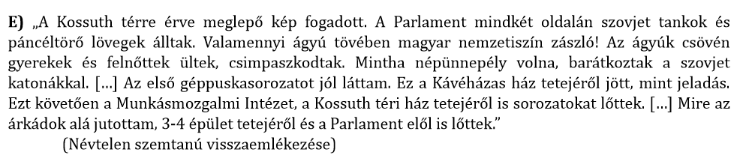

**Melyik az a két forrásrészlet, amelyik 1956. október 23-án történt eseményeket mutat be?** ______ és ______

**Melyik forrásrészlet szól arról az eseményről, amelyre a következő megállapítások vonatkoznak?**

*„ A véres esemény […] olaj volt a tűzre. A már lankadni látszó fegyveres harc új erőre kapott. […]*

*Ezután öltött nagyobb méreteket az ávósok utáni hajtóvadászat […]”(Romsics Ignác, történész)*

A forrásrészlet betűjele: ________

**Az alábbiakban a C, jelű forrásrészlet folytatását olvashatod. Kinek a neve hiányzik a mondat elejéről?**

*„[…] ellenforradalmi kormányának minden tagja bujkál. Felkutatásuk folyamatban van. „*

Név: _____________________________________